Pracovní list – Čarodějnice

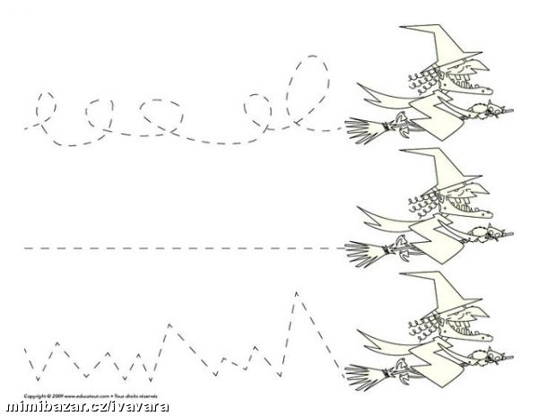Vybarvi každou čarodějku jinou barvou.